АВТОМАТИЗАЦИЯ РАБОТЫ АБОНЕНТСКОГО ОТДЕЛА ПО РАБОТЕ С НАСЕЛЕНИЕМ
В ГУП «СтавропольКрайводоканал»
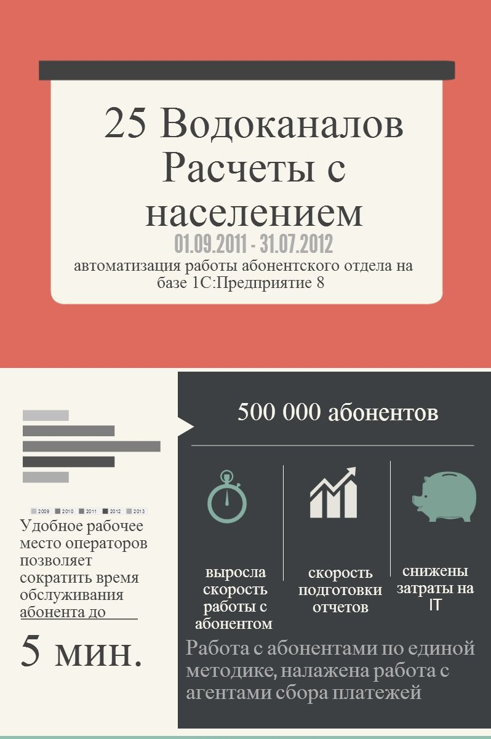 | Задача  Автоматизация работы абонентского отделов по работе с населением в 25 водоканалах Ставропольского края.  Проблема  В 2011 году к нам поступила задача автоматизировать работу абонентских отделов 25 водоканалов, входящих в компанию ГУП «СтавропольКрайводоканал». Водоканалы были территориально распределены и не имели единой методики расчетов абонентов. В результате центральный офис компании периодически сталкивался со следующими проблемами:  - Одинаковые случаи с абонентами могли рассчитываться по-разному в разных водоканалах и у проверяющих органов возникали по этому поводу вопросы;  - Отчетность по работе водоканалов было очень сложно консолидировать в единые отчеты. Консолидированные отчеты нужны как для экономического состояния предприятия в целом, так и для утверждения новых тарифов в Тарифной комиссии.  - Отсутствие контроля по работе с должниками и отслеживание динамики погашения задолженности по решению суда  - Технологии, работающие в водоканалах, устарели и не позволяли как развиваться (DOS – системы), так и найти специалистов по поддержке
Решение
По результатам обследования нескольких водоканалов было принято решении о создании единого программного продукта на базе 1С:Предприятие 8. Заказчик согласился с выбором платформы, так как одной стороны она позволяет самостоятельно развивать функционал, а с другой стороны специалистов по 1С на рынке достаточно много. Мы имели хорошую команду разработчиков, которые уже к этому времени разработали программные продукты по автоматизации работы абонентского отдела в области газоснабжения («Межрегионгаз») и теплоснабжения (Теплосети). Продукт получил название «Водоканал:Расчеты с населением» и должен был решать следующие задачи:

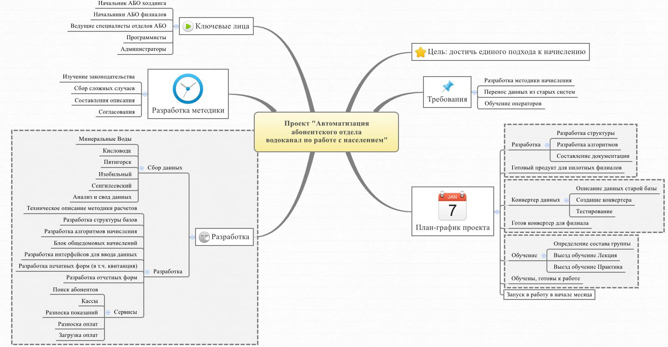
- Работать по утвержденной заранее методике начислений, единой во всех водоканалах;
- Автоматизировать основные процессы абонентского отдела;
- Предоставлять в центральной офис отчетность по утвержденным формам;
- Эффективная работа с проблемными абонентами (должники и другие проблемные группы абонентов);
Для внедрения программного продуктах во всех водоканал был разработан план, включающие этапы:
- Составление и согласование единой методики начисления
- Описание основных процессов абонентского отдела
- Описание архитектуры и правил работы распределенной информационной базы
- Составления перечня выходных печатных и отчетных форм.
- Разработка программного продукта
- Написание конвертера по переносу данных из старых систем каждого водоканала в новый программный продукт
- Обучение персонала водоканалов
- Перенос данных из старой системы
- Опытная эксплуатация в течении одного месяца
- Закрытие месяца
- Консультирование и мониторинг работы в течении следующих 2 месяцев работы.
Этап 1 «Составление и согласование единой методике начисления»
Начать работу было решено с анализа нормативно-законодательной базы, которая устанавливает правила расчетов с населением. На тот момент основными документами были 307 Постановления Правительства РФ от 23.05.2006 и готовилось к выходу постановление Правительства РФ № 354 "О предоставлении коммунальных услуг собственникам и пользователям помещений в многоквартирных домах и жилых домов".
Изучив данные нормативные акты мы получили представление о правилах расчета за водоснабжение и водоотведения. Однако по нашему опыту мы понимали, что в нормативных актах описывается только 20 процентов случаев, так как на практике встречаются ситуации, где нельзя однозначно сказать, каким образом производить расчет. Поэтому были принято решение выехать в некоторые водоканалы и провести беседы с ведущими сотрудниками абонентских отделов. В результате выездов накопилось много информации о нюансах расчетов с абонентами.
Далее был произведено анализ полученной информации и составление методики начисления, в которой расписаны правила расчета и поясняющие примеры. Данная методика была направлена в центральный офис на согласование начальнику абонентского отдела ГУП «Крайводоканал».
Результатом выездов в водоканалы можно также отнести собранную информацию о специфике работы абонентских отделов, а именно:
- Абонентские отделы ведут расчеты с большим количеством абонентов от несколько сотен до ста тысяч абонентов. Поэтому большинство операций должно быть автоматизировано.
- Необходим оперативный учёт, т.к. при работе с людьми нужном располагать всегда «свежими» и верными данными.
- Для эффективного управления необходим качественный анализ состояния абонентов и набор мер по решению проблемных ситуаций.
- Как правило сотрудники абонентского отдела не имеет большого опыта работы с учетными программами, поэтому удобство работы в программе для оператора имеет большое значение.
- В большинстве случает IT-сотрудники, работающие в водоканале, занимаются обслуживание техники и не разбираются в учетных системах.
Этап 2 «Описание основных процессов абонентского отдела»
Также в результате посещения водоканалов были определён основной перечень процессов, которые имеют место в абонентских отделов. Всю работу можно поделить на следующие процессы:
- Групповое начисление абонентами по нормативам;
- Прием абонента;
- Выдача заданий контролерам для обхода абонентов
- Разноска показаний контролеров
- Групповое формирование квитанций
- Разноска или загрузка оплаты от агентов сбора платежей (банки, единые расчеты центры, «Почта России»)
- Досудебная работа с должниками (механизм формирование предупреждений)
- Судебная работа с должниками (контроль за погашением долга после выигранного дела в судах).
- Формирование сводных отчетов по результатом работы за месяц

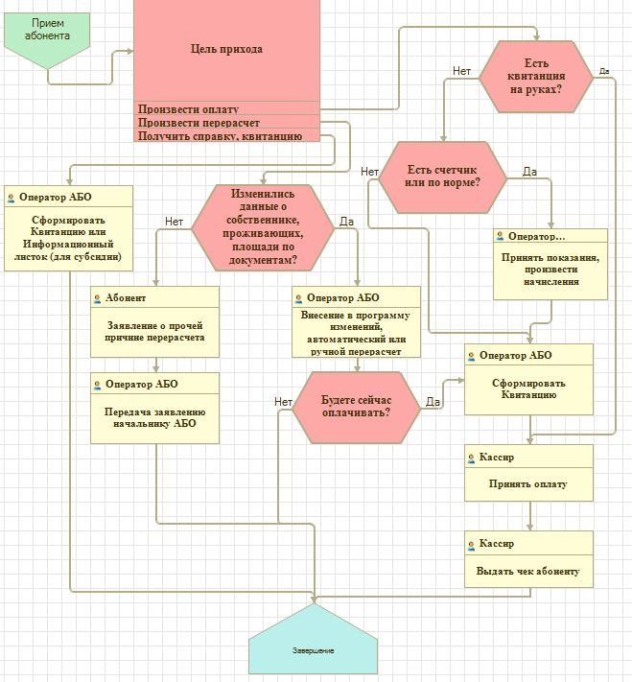

Также было выяснен основной перечень нормативно-справочной информации, а именно:
- Перечень населенных пунктов
- Справочник нормативов
- Справочник тарифов
- Справочник улиц
- Справочник видов собственности
- Справочник видов благоустройств
- Справочник мест установки приборов учета
- Справочник мест оплат
- Справочник источник показаний счетчиков

Этап 3 «Описание архитектуры и правил работы распределенной информационной базы»
Уже в самом начале работы стало известно, что есть ряд водоканалов, в которых организованы участки по приемы абонентов. Эти участки территориально распределены как в пределах одного города, так и в пределах одного района. При этом с некоторыми участками нет связи (нет Интернета).
Поэтому было принято решении о включении в программный продукт функционала по организации распределенной информационной базы (РИБ). Данный функционал платформы 1С:Предприятия 8 успешно применялся нами и в других проектах, поэтому мы не сомневались, что требования к такой базе возможно реализовать.
Были разработаны 2 концепции обмена данными между участками и центральной базой водоканала:
- Полный обмен данными
Данный обмен используется в тех водоканалах, где участки обслуживают всех абонентов водоканала, т.е. обмен данными происходит по всем абонентам

- Обмен по населенным пунктам
Данный обмен используется в тех водоканалах, где на участках обслуживаются абоненты только нескольких населенных пунктов. Такой обмен данными позволяет уменьшить объем абонентской базы непосредственно на участке.

Этап 4 «Составления перечня выходных печатных и отчетных форм»
По нашей просьбе нам были предоставлены в электронном виде все отчетные формы, используемые в водоканалах. Количество отчетных форм, которые были присланы, оказалось очень большим. Поэтому пришлось систематизировать ту информацию, которая требовалась в отчетных формах и составить более чёткий перечень отчетных и печатных форм. Данный перечень также был выслан и согласован с центральным офисом.
Этап 5 «Разработка программного продукта»
Разработка программного продукта была произведена в жесткие сроки. На основе уже имеющихся разработок в сфере ЖКХ и функционала «Библиотеки стандартных подсистем» от фирмы «1С» программный продукт был создан в течении 3 месяцев.
В команде разработчиков было 5 человек. Каждому разработчику была отведена основная роль: архитектор проекта, разработчик блока начисления, разработчик печатных форм, разработчик отчетных форм, ответственный за тестировании и выяснение уточнений к техническому заданию.
Основными блоками при разработке модуля начислениям стали:
- Блок по расчету по индивидуальным бытовым нормативам абонента;
- Блок по расчету по индивидуальным хозяйственным нормативам абонента;
- Блок по расчету начислений по показаниям индивидуальных приборов учета абонента;
- Блок по расчету по среднему потреблению индивидуальных приборов учета абонента;
- Блок по расчету общедомовых начислений по показаний общедомовых приборов учета и на основе общедомовых нормативов
Также было принято решение о том, что перечень услуг по водоснабжению и водоотведению не будет «закрытым», а будет определяться потребностями водоканала. Например, услуги водоснабжения в зависимости от населенных пунктов могли делиться на несколько видов: стоки и стоки горячего водоснабжения.
Уделено внимание при разработке было и системе начислений в случае наличия у абонентов поливных площадей как при наличии прибора учета (счетчика), так и без него (по сезонным нормативам). В этом же расчетном блоке был учтен нюанс последовательного подключения приборов учета, когда один из приборов учета подключен только для целей полива.
По требованию бухгалтерии был реализован механизм начислений за прошлые годы «убытки и доходы прошлых лет». Данный механизм опционально позволял получать для бухгалтерии данные о перерасчетах за прошлые года для подачи уточненных налоговых деклараций.
Необходимым требованием была простота работы пользователей в программе. Поэтому были разработаны:
- Простые способы ввода информации об абоненте, контроль при вводе за ошибками;
- Создана удобная карточка абонента;
- Механизм автоматических расчетов и перерасчетов абонентов;
- Механизм группового перерасчета абонентов;
- Механизм поиска абонента с большим количеством критериев поиска абонентов;
- Настраиваемы отчеты;
Всё этого позволяло операторам по нашим оценкам сократить время обработки данных и при этом совершать меньшее количество ошибок.
Этап 6 «Написание конвертера по переносу данных из старых систем каждого водоканала в новый программный продукт»
После того как структура данных была определена началось создание конвертера по переносу данных. Особенность переноса данных из старых систем заключался в следующем:
- В водоканалах использовали разные учетные системы, работающие на разных технологиях
  - Программы на Fox Pro (таблицы DBF)
  - Программы на Clipper
  - Программы на 1С:Предприятие 7.7
  - Программы на 1С:Предпритяие 8

- Разработчик старых учетных системы уже прекратили поддержку и иногда не желали помогать в переносе данных из старой системы

Основными консультантами по составу переносимых данных стали сотрудники филиалов. Именно они объясняли и отвечали на вопросу по составу данных абонентской данных, по связям в данных и т.п.
Данные по абонентами конвертировались по принцип «остатков» , т.е. перенос показателей абонентов по состоянию на 1-ое число месяцев. В некоторых водоканалах были принято решение перенести историю за предыдущие 3 года историю начислений, оплат, показаний приборов учетов (для расчета по среднему).
В результате было создано около 5 инструментов для переноса данных из разных систем. Вместе с сотрудниками водоканалов анализировались результаты переноса на полноту и точность. Время конвертера от выгрузки данных из старых систем до полной загрузки в новую систему в зависимости от размера абонентской базы занимало от 30 минут до 2 часов.
Также были разработаны обработки по загрузке данных платежей от различных агентов сбора платежей. Для этого были собраны примеры файлов и описание форматов файлов.
Этап 7 «Обучение персонала водоканала»
Для начала обучения были выбраны два пилотных водоканала. Один из водоканалов – это один крупный город, второй водоканал – несколько небольших участков. Обучение было принято проводить на территории водоканалов, чтобы как можно меньше отрывать сотрудников абонентских отделов от работы.
Сотрудники водоканала были разбиты на 2 группы по 5-6 человек в каждом. Было составлено расписание из 4 занятий по 6 часов каждое. Составлена следующая программа обучения:
- 1 день: Нормативно-справочная информация, создание абонента, поиск абонента.
- 2 день: Методика расчета абонента
- 3 день: Практика решения задач
- 4 день: Печатные и отчетные формы.

На обучение выезжал один наш сотрудник. В качестве оборудования использовался проектор и экран. Обучение проводилось на перенесенных данных и как показывает практика оператору гораздо комфортнее учиться на знакомой абонентской базе, а не абстрактных примерах.
В результате такого обучения операторы познакомились с программой, начали в ней хорошо ориентироваться. Конечно после обучения у операторов ещё оставалась неуверенность в навыках при работа с программой, но так как мы гарантировали плотную консультации в течение первого месяца работы, страх перед переходом на новую программу не был сильным.
Этап 7 «Опытная эксплуатация в течении одного месяца»
Начать опытную эксплуатацию были решено с пилотных водоканалов, в которых уже прошло обучение сотрудников и была проверена корректная работа конвертера по переносу данных из старой системы.
В два водоканала были отправлены две команды внедренцев по 2-3человека, в каждой из команд обязательно был программист. Начала работы было выбрано начала месяца после того, как в старых системах был закрыт предыдущий месяц. Таким образом, общая дебиторская и кредиторская задолженность и другие показатели абоненты были зафиксированы в отчетах по состоянию на 1-го числа месяца. Эти отчеты в дальнейшем использовались для проверки корректности переноса данных. Иногда возникали мелкие замечания к переносу данных, в этих случаях в конвертер прямо на месте вносились изменения и перенос данных повторялся.
После переноса данных были произведены групповые начисления по индивидуальным нормативам абонентам. Сотрудники водоканала начали выборочно проверять отдельные начисления и сравнивать их с начислениями старой системы тем самым убедившись в том, что расчет производится верно.
В течении первых 3 дней команда внедренцев находилась всё время в водоканале и активно консультировали сотрудников. Далее в течение месяца консультации оказывались удаленно в том числе с подключением к рабочему столу оператора.
Этап 8 «Закрытие месяца»
Закрытие месяца в водоканале происходит в первые дни следующего месяца и представляет собой проверку данных, запуск регламентных процедур, формирование итоговых отчетов и закрытие периода от редактирования.
На закрытие месяца в течение двух дней выезжала команда внедренцев. В этим дни проводились регламентные процедуры (проведение документы, поиск абонентов с большими начислениями и прочее), оказывалась помощь в настройке отчетов.
Была оказана помощь по загрузке платежей от агентов, сверка оплат с агентами и сверка оплат по кассам водоканала.
В итоге сформированы месячные отчеты и необходимые данные о начислениях, оплатах, дебиторской и кредиторской задолженности с необходимой детализацией были переданы в бухгалтерию.
Этап 8 «Консультирование и мониторинг работы в течении следующих 2 месяцев работы»
После закрытие первого месяца в новой программе сотрудникам филиала оказывались консультации удаленно. Также параллельно собирались дополнительные пожелания по развитию программного комплекса, которые после согласования с центральным офисом ГУП «Крайводоканалом» реализовывались и внедрялись в программным продукт. Параллельно с этим в работу запускались новые водоканалы согласно календарному плану в среднем 2-4 водоканала в месяц. При запуске последующих водоканалов состав работ и срок их выполнения был уже понятен, поэтому можно было четко построить план-график по запуску в работу водоканалов.

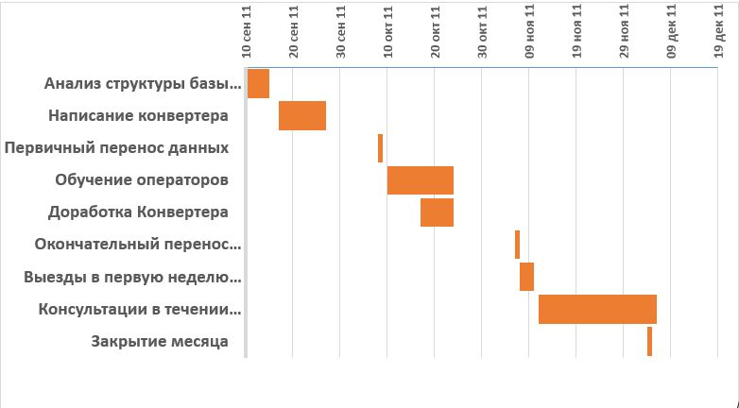

РЕЗУЛЬТАТЫ:

В течение 9 месяцев запущены в работу были 25 водоканалов. Расчет начислений абонентов начал производится по единой методике расчетов. Отчетные и печатные формы были приведены к единому стандарту. Выросла скорость предоставления месячных отчетов в центральный офис. Автоматизирована досудебная и судебная работа с должниками.
Новые функции программного комплекса водоканалы теперь получают централизованно и нет необходимости иметь специалистов по поддержке старых систем.
Одним из приятных моментов перевода на новую систему стала унификация номера лицевого счета всей абонентской базы по всему краю у агентов сбора платежей. Таким образом абонент получил уникальный лицевой счет в пределах всего края. Это позволила абонентам, осуществляющие платежи через Сбербанк, производить оплаты в одном месте за любого абонента (например, за свой дом и дом родителей).
Ключевыми факторами успеха внедрения стала опытная команда разработчиков и внедренцев, а также полное понимание и оказание помощи со стороны руководства Заказчика.

Планы на будущее
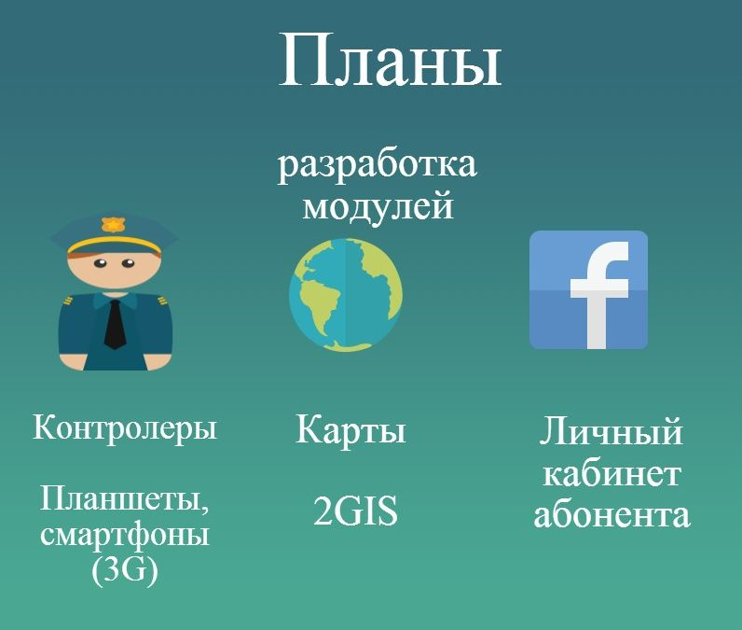
Программный продукт «Водоканал:Расчеты с населением» планируется в дальнейшем развивать. Основные направления развития:
- Автоматизация работы контролеров с помощью мобильных устройство (смартфоны, планшеты)
- Интеграция с картографическими системами (2 GIS)
- Создание «Личного кабинета абонента» в сети Интернет (в том числе с возможностью осуществлять платежи онлайн).

ПРОФИЛЬ ПРЕДПРИЯТИЯ
ГУП СК Ставрополькрайводоканал оказывает услуги по водоснабжению и водоотведению для населения и организаций Ставропольского края. Одно из крупнейших предприятий Северо-Кавказского региона работает с 1998 года. В Структуру ГУП СК Ставрополькрайводоканал входит 30 подразделений, а стабильную работу всех систем водоснабжения обеспечивает коллектив численностью более 8,5 тыс. человек. За эти годы удалось не только наладить функционирование разрозненных подразделений, но и выработать единую систему финансовой и технологической политики, которая стала «опорным пунктом» водохозяйственных объектов края. Экзамен на надежность и прочность предприятие успешно выдержало во время июньского наводнения 2002 года.

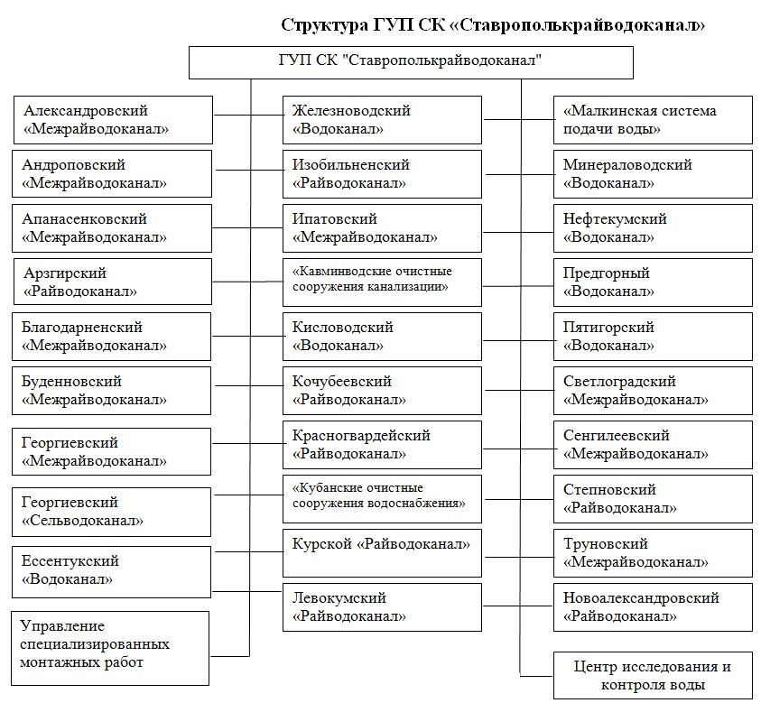
Уникальность геополитического положения Ставропольского края заключается в том, что находится он на 45-й параллели, между бассейнами Черного, Азовского и Каспийского морей, на пересечении Европы и Азии. На площади в 66,2 тыс. кв. км располагаются 8 климатических поясов. В регионе сложный рельеф местности: в южном, западном и центральном районах перепад высот колеблется от 200 до 700 метров над уровнем моря. Соответственно, при таких условиях строительство объектов ЖКХ является процессом трудоемким. Несмотря на это, вся система водоснабжения и, частично, канализации построена по объединительному принципу. Это очень сложные сооружения, требующие высококвалифицированного и высокопрофессионального обслуживания.
Существующие мощности сооружений позволяют обеспечить потребности населения и предприятий края в водоснабжении и водоотведении на высоком уровне. Предприятие оснащено лучшим оборудованием, позволяющим снабжать населенные пункты качественной водой.
Краевой Водоканал эксплуатирует системы водоснабжения общей протяженностью 15,1 тыс. км, 39 комплексов очистных водопроводных сооружений, 250 водопроводных насосных станций, 471 артезианскую скважину, 789 резервуаров, 1,71 тыс.км. канализационных сетей, 24 комплекса очистных сооружений канализации, общей производительностью 382,1 тыс. м³/сут.
В ГУП СК Ставрополькрайводоканал большое внимание уделяется деятельности по сохранению окружающей среды, обеспечению экологической безопасности производства, а главное – улучшению потребительских свойств воды, поступающей в дома Ставропольцев. Осуществляется постоянный контроль за техническим и технологическим обеспечением систем водоснабжения.

ОТЗЫВ
На нашем предприятии (ГУП СК «Ставрополькрайводоканал»), состоящее более чем из 30 подразделений (филиалов) территориально удаленных друг друга, столкнулось со сложностями управления системой автоматизации абонентских отделов по работе с населением. К началу 2011 году система автоматизации представляла собой набор программных продуктов от разных разработчиков или разработанные собственными силами IT-специалистов компании. В результате чего возникли следующие проблемы:
- Содержание разных продуктов было экономически невыгодно, так как одну и ту же требуемую функциональность приходилось оплачивать всем разработчикам;
- Большая часть программных продуктов представляла собой закрытые и часто устаревшие платформы, поэтому разработчик мог завышать цены на свои работы как «монополист» своей разработки;
- Несмотря на то, что все программные продукты, решали одни задачи, подход и результаты очень часто по одним и тем же случаям различались. Поэтому возникали вопросы у проверяющих органов к расчетам за водоснабжение и водоотведение.
- Скорость внедрения принятых руководством решений в программные продукты была неудовлетворительной, так как помимо затрат требовало времени на согласование с разработчиками, а сроки, объявленные разработчиками, не устраивали.
- Поддерживать устаревшие технологии с каждым годом становилось всё сложнее, так как трудно найти специалистов по этим технологиям.
- Структура и состав данных абонентских баз разных программных продуктов различались, поэтому очень сложно было собирать отчетность по единым формам.
В 2011 году в компании ГУП СК «Крайводоканал» было принято решение о создании единой автоматизированные системы для работы абонентских отделов в 25 водоканалах в разных районах Ставропольского края. В качестве исполнителя была выбрана компания ООО «Бизнес ИТ», которая к этому времени уже имела большой опыт автоматизации предприятий в сфере ЖКХ и в частности абонентских отделов по работе с населением. Основными требованиями к проекту были:
- Разработать единую методику расчетов с абонентами согласно законодательству и региональных особенностей;
- Разработать автоматизированную систему по учета абонентов;
- Произвести перенос данных об абонентах из существующих систем;
- Произвести обучение персонала;
- Запустить в работу и проконтролировать работу в первые месяцы работы;
- Наладить обмен данными с агентами сбора платежей;
- Стандартизировать формы отчетность и уменьшить время её предоставления в центральный офис
В качестве основной технологии была выбрана платформа 1С:Предприятие 8, которая позволило с одной стороны разработать адаптированное под отрасль решение, а с другой стороны позволяет оперативно расширять функциональность в случае появления новых задач.
Проект включал с одной стороны большой объем работы, с другой стороны особенность территориальной удаленности водоканалов друг от друга. Поэтому был разработан подробный план-график внедрения. Все работы согласно плана графика должны были быть выполнены за 12 месяцев и специалисты ООО «Бизнес ИТ» выполнили все работы с незначительными корректировками в срок.
Профессионализм команды исполнителя позволял решать все возникающие вопросы оперативно. В процессе внедрения возникали вопросы, появление которых заранее нельзя было предусмотреть, однако гибкий поход ООО «Бизнес ИТ» к управлению проекта позволял не останавливать основные работы.
В результате проекта было получено единое информационное пространство по работе с населением в части расчетов за водоснабжение и водоотведение. Произведена унификация расчетов, квитанций, форм отчетности, печатных форм.
Благодарим компанию ООО «Бизнес ИТ» за успешно проделанную работу и надеемся на дальнейшие плодотворное сотрудничество.

Генеральный директор Ефимченко Наталья Александровна

